## **使用者端流程 — 尋找心理師與預約**

1. **登入系統**
2. **進入心理診斷建議，分析單一夢境後，系統推薦心理師給使用者**
3. **選擇心理師 選擇想選的心理師然後填寫預約表單，分享夢境並預約心理會談**
4. **分享夢境並預約心理諮商時段**
5. **送出預約申請**

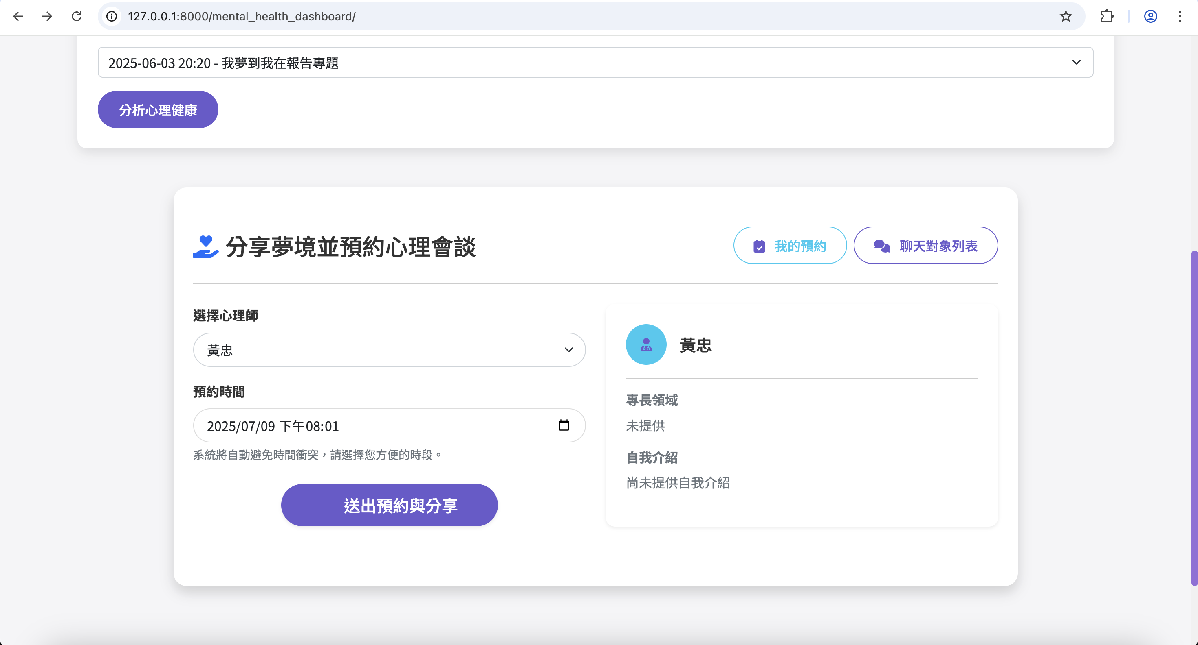

1. **查看預約狀態**
2. 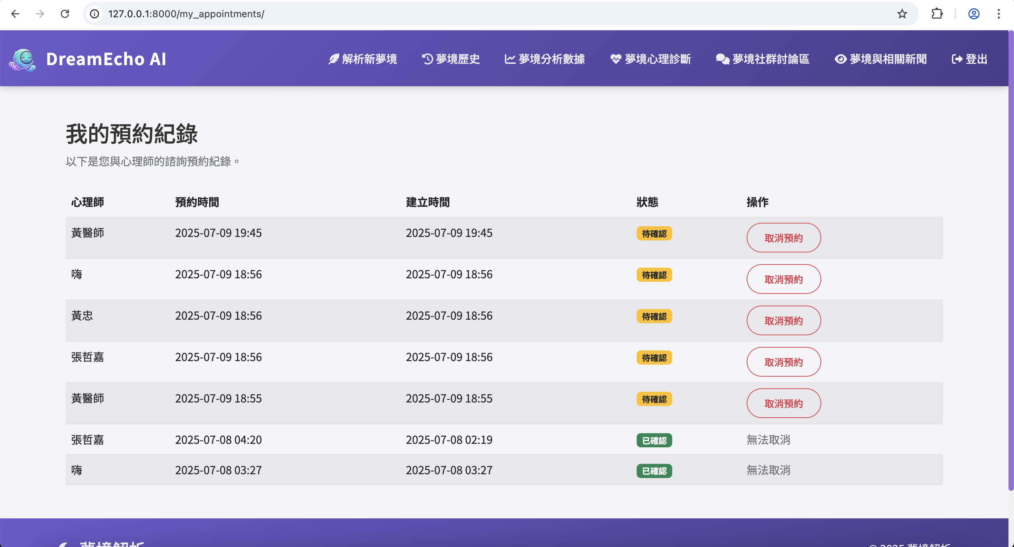
3. **進入聊天室溝通**

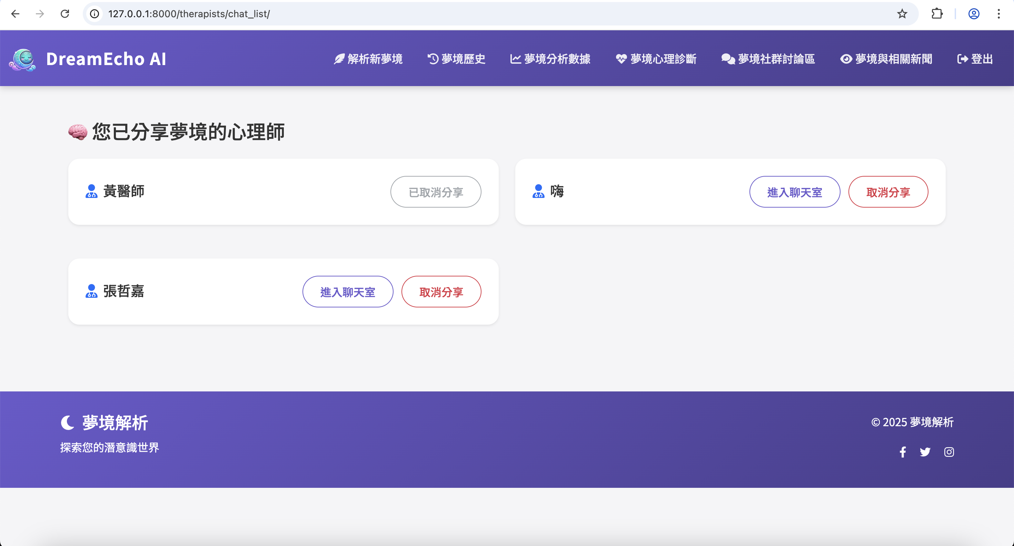

## 心理師端流程 — 接收預約與與使用者溝通

1. **登入系統**
2. **查看分享夢境的使用者列表**
3. 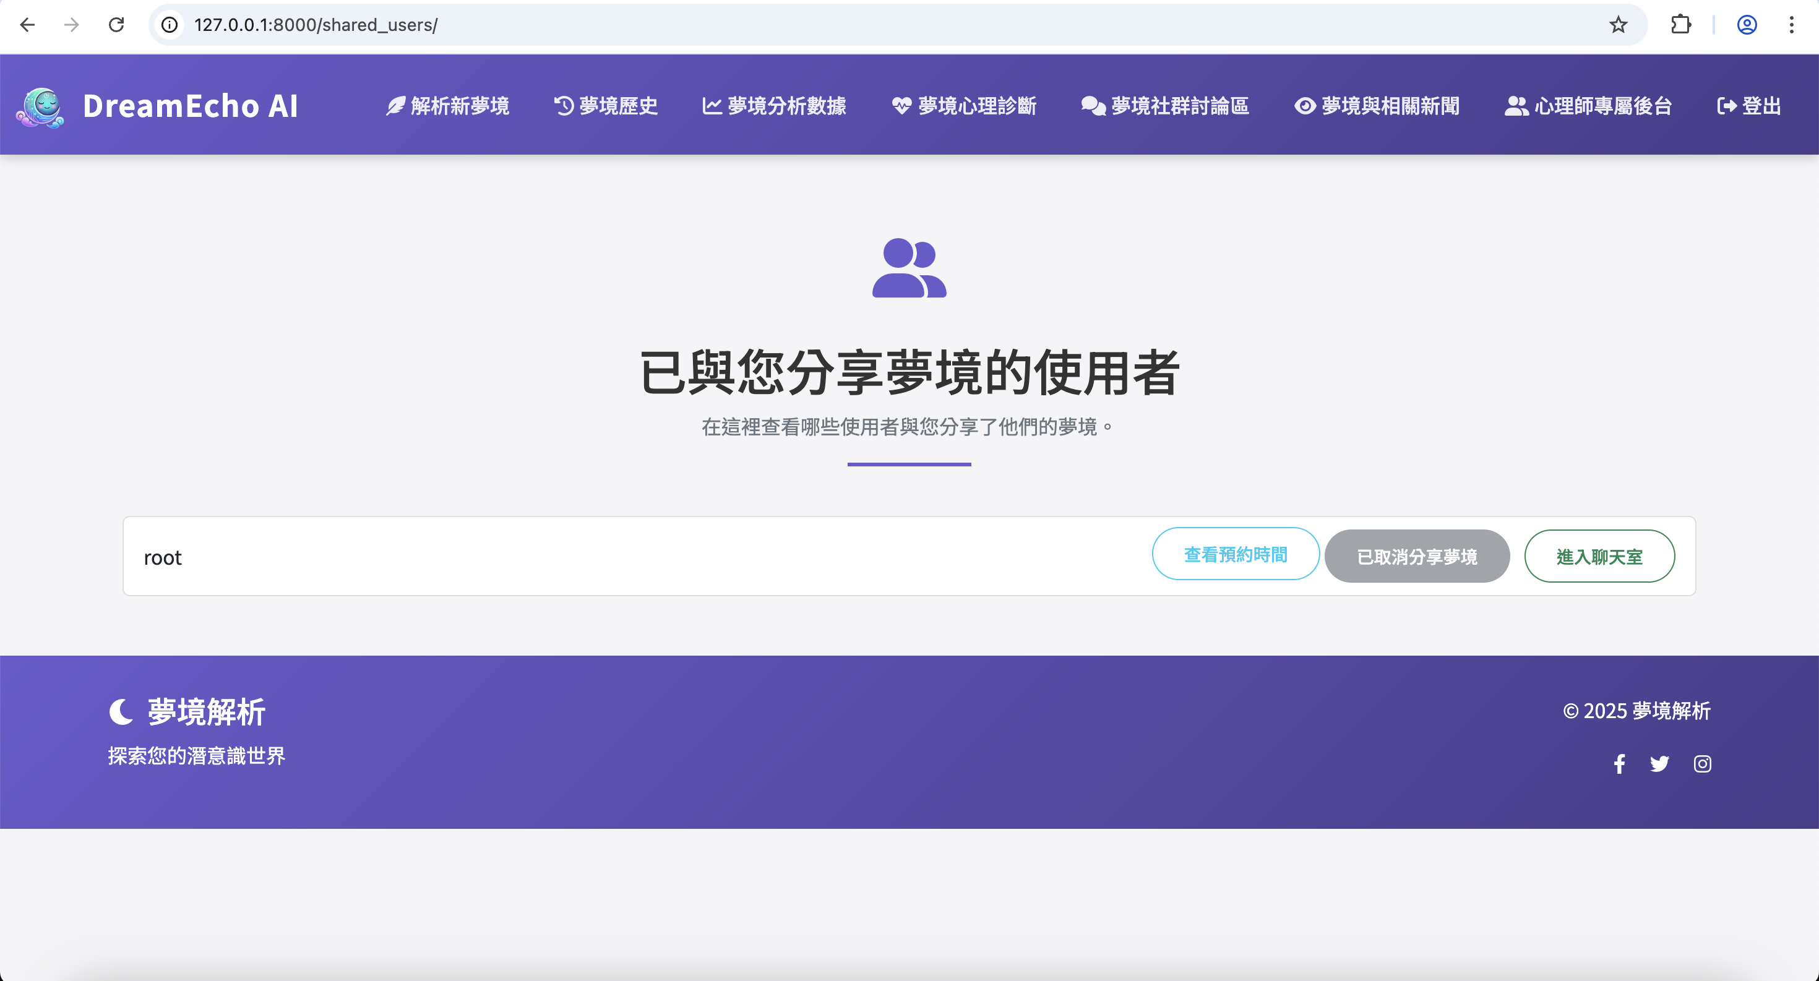
4. **查看預約請求**
5. **審核預約**
6. **預約狀態更新**

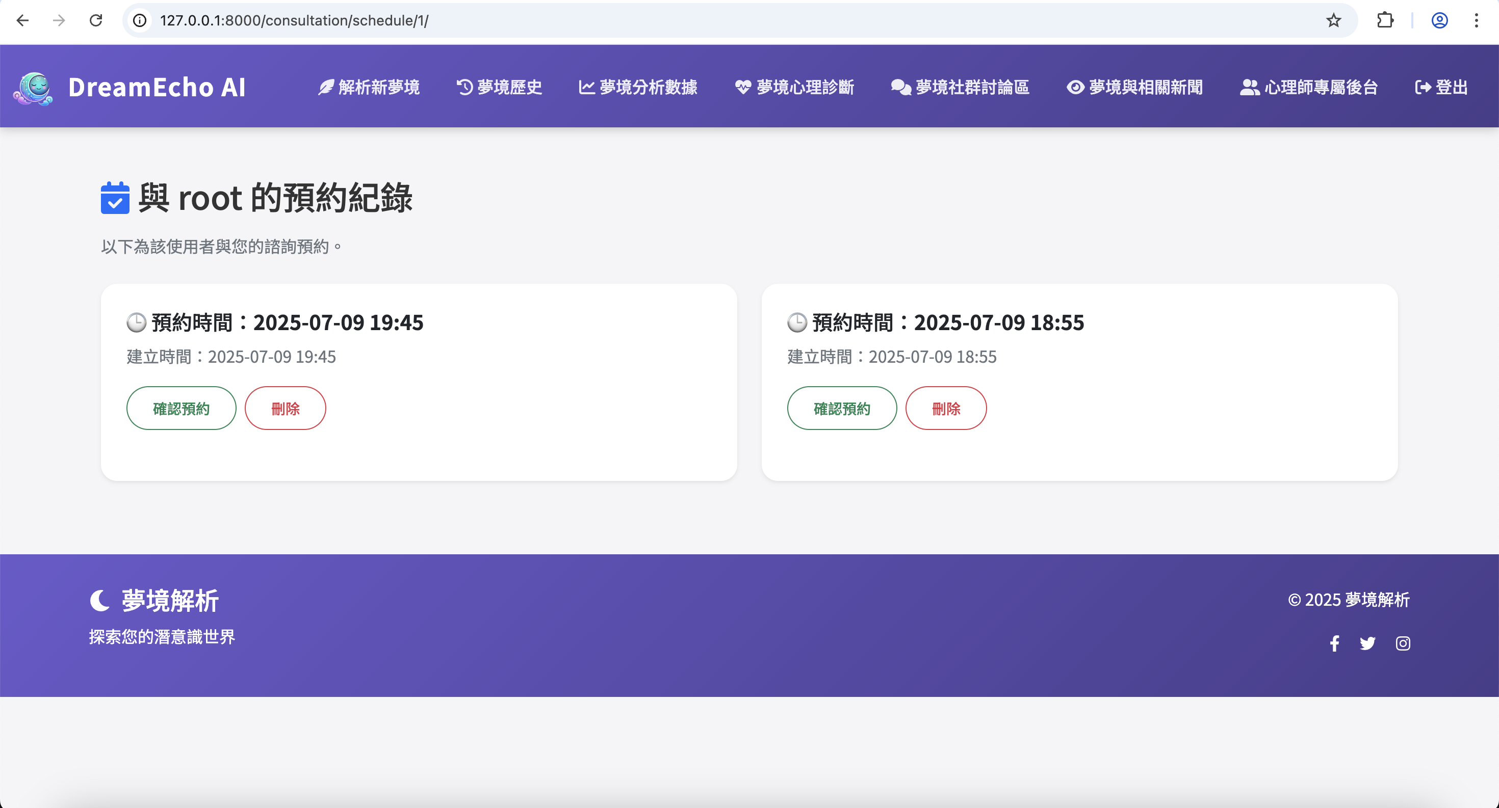

1. **開始聊天室溝通**

對使用者：

1. 可以選擇信任的心理師分享夢境，得到專業解讀與心理支持。
2. 只有經心理師確認預約後，才開放聊天室，保障溝通品質與安全。
3. 可隨時取消分享，掌控自己的隱私與分享權限。

對心理師：

1. 清楚知道哪些使用者願意分享夢境，便於主動跟進與提供諮商服務。
2. 預約功能協助管理時間，提升服務效率與專業形象。
3. 可以即時與使用者聊天，提供即時心理輔導與關懷。

對團隊來說，心理導流功能帶來的效益：

1. 提升平台價值與吸引力
2. 提供使用者和心理師雙向連結的專業服務，讓平台更具競爭力與差異化。
3. 建立用戶信任，促進更多人願意使用與留存。
4. 增加用戶黏著度與活躍度
5. 讓使用者持續回來分享夢境、預約諮詢，形成持續互動。
6. 心理師也會依賴平台管理預約與交流，形成生態系。
7. 數據價值與商業機會
8. 透過分享與諮詢行為累積寶貴數據，有助後續優化產品、提供個人化服務。
9. 未來可開發付費預約、心理師增值服務、企業合作等營收模式。
10. 提升品牌專業形象
11. 強化平台在心理健康領域的專業定位，增加市場口碑與推廣效果。